

INSTITUTO POLITÉCNICO DE COIMBRA

INSTITUTO SUPERIOR
DE ENGENHARIA
DE COIMBRA

Relatório de Linguagens Script:
Batalha Naval Avançada
Autores:
João Manuel Ferreira Mateus, nº 2020146596
Miguel Baptista André, nº 2024132582
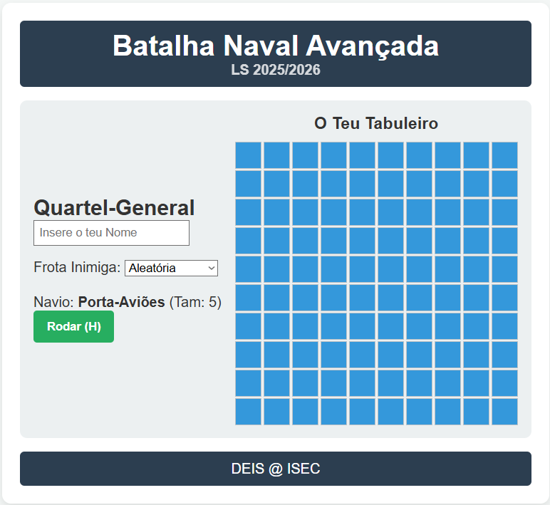
Miguel Ferreira Simões, nº 2024153885
- Arquitetura e Diagrama de Componentes Adotámos uma arquitetura modular baseada em componentes funcionais. Respeitando a proibição de concentrar toda a gestão de estados no componente central App.jsx, descentrámos a telemetria do tempo para o ControlPanel. Operamos o fluxo de dados de forma descendente, com callbacks a garantir a sincronização entre irmãos sem recurso ao Context API.

Diagrama de Componentes:
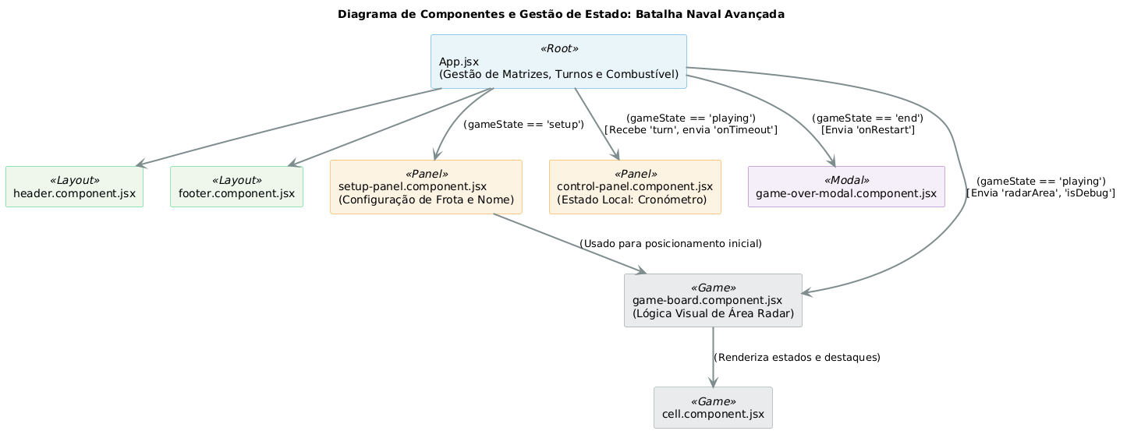

2. Funcionalidades dos Componentes Implementados
- App.jsx: Gere as matrizes de tabuleiros (jogador e inimigo), turnos e combustível, interligando a lógica de jogo.
- SetupPanel: Permite a seleção de frotas pré-definidas ou aleatórias para a IA inimiga. Valida campos vazios de nome e posicionamento de navios.
- ControlPanel: Gere, através de estado local, o temporizador da partida, pausando e reiniciando autonomamente através do ciclo de vida ditado pelas mudanças de turno. Emite eventos de penalização de Timeout.
- GameBoard e Cell: Aplicam formatações dinâmicas a áreas 2x2 mediante propósitos de radar e controlam a revelação de células durante o Debug.
- GameOverModal: Apresenta resultados e implementa função de reset de estados React.

3. Soluções Técnicas Utilizadas
- Descentralização de Estados Temporais: Em vez de poluirmos o App.jsx com cálculos de milissegundos que forçam atualizações da UI completa, a lógica de contagem e gestão do tempo de turno reside localmente no ControlPanel. O painel informa a camada pai unicamente quando o tempo expira, otimizando o rendering.
- Radar Visual 2x2: Através da passagem de um objeto de coordenadas como propriedade radarArea para a grelha, o tabuleiro calcula se o índice atual da iteração de células se cruza com a caixa envolvente delimitada pelo Radar, modificando o CSS da matriz.

- Limpeza Pura de Memória React: A opção "Jogar Novamente" invoca uma função de reposição explícita que limpa instâncias e referências de Inteligência Artificial guardadas no useRef e coloca todos os Arrays vazios num único ciclo.

